BAB III

ANALISA DAN PERANCANGAN

Analisa Permasalahan
Sistem tata surya yang berada di dalam galaksi Bimasakti, adalah subjek penelitian yang sangat penting. Namun pada sistem pembelajaran yang digunakan di SMPK Widyatama, siswa biasanya hanya mengetahui sistem tata surya dari buku teks, untuk mempelajarinya membutuhkan tingkat pemahaman yang tinggi karena sulit untuk disampaikan secara lisan. Sulit untuk mengamati proses yang terjadi di dalamnya. Salah satu cara untuk memahaminya dengan lebih baik adalah dengan menggunakan multimedia (Kwarrie, Liliana, & Purba, 2015). 3D Hologram adalah teknik yang memungkinkan anda melakukan simulasi objek nyata menggunakan komputer yang dapat membuat suasana 3D. Lingkungan realitas virtual biasanya memberikan pengalaman visual yang melayang di udara melalui perangkat prismatik, tetapi beberapa simulasi dapat menyertakan informasi sensorik tambahan seperti memunculkan suara dari headphone atau speaker, berbeda dengan gambar yang ada pada buku (Riyadi, Sumarudin, & Bunga, 2017).

Permasalahan
Bagaimana membuat aplikasi Media Pembelajaran Ilmu Pengetahuan Alam Bab Sistem Tata Surya Dengan 3D Hologram Berbasis Android menjadi lebih interaktif dan menarik, agar dapat dimanfaatkan oleh para siswa untuk lebih terlibat aktif dalam proses memahami materi pembelajaran.

Usulan Pemecahan Masalah
Dengan menggabungkan Piramida Hologram dan sarana multimedia dalam bentuk audio visual akan memudahkan para siswa dalam mempelajari planet yang ada di sistem tata surya dalam galaksi Bimasakti.
Berdasarkan identifikasi masalah, dengan demikian di usulkan sebuah pemecahan masalah yaitu dibuatkanya aplikasi yang memakai teknologi 3D Hologram. Aplikasi yang akan dibuat untuk membantu siswa dalam mengenal tata surya melalui model 3 Dimensi yang akan tampil pada 3D Hologram Piramida.

Kelebihan Sistem yang Diusulkan
Kelebihan Pemecahan Masalah ini adalah:
a. Setiap materi planet yang dipilih terdapat soal kuis secara acak.
b. Aplikasi pembelajaran sistem tata surya dapat menjadi salah satu media yang bisa menunjang pelajar untuk memahami materi secara mandiri.
c. Aplikasi bisa dijalankan tanpa koneksi internet.

Perancangan Aplikasi
Tahap perancangan aplikasi adalah tahap perancangan yang meliputi ide, konsep aplikasi, dan materi yang akan disisipkan sehingga pembangunan aplikasi ini menjadi lebih terstruktur dengan tahapan sebagai berikut:
Langkah pertama dalam pembuatan aplikasi ini yaitu melakukan perancangan sistem. Dengan melakukan perancangan, maka akan dapat diketahui tujuan utama dari pembuatan aplikasi dan batasan-batasan pembuatan aplikasi. Sehingga dalam pembuatan aplikasi akan semakin jelas dan mengkrucut.
Langkah kedua adalah persiapan alat yang akan digunakan. Persiapan alat sangatlah penting, karena dengan sudah memiliki alat-alat yang akan digunakan dan mengetahui spesifikasi alat tersebut akan membantu dalam pembuatan aplikasi. Sehingga dapat dihindari masalah-masalah yang kemungkinan terjadi apabila tidak cocoknya aplikasi dengan alat yang tersedia.
Langkah ketiga adalah mulai pembuatan aplikasi. Dengan perancangan yang sudah dilakukan dan persiapan alat yang sudah ada, maka dalam pembuatan aplikasi dimungkinkan tidak akan terdapat kendala.
Langkah terakhir adalah pengujian aplikasi. Pengujian aplikasi terbagi menjadi dua, yaitu pengujian fungsional dan pengujian efektivitas pengguna. Setelah didapatkan hasil dari pengujian tersebut, maka aplikasi bisa untuk di unggah pada Google Playstore supaya dapat digunakan.

Konsep Aplikasi
Konsep utama aplikasi yang akan dibuat berdasarkan dari kebutuhan pengguna.

Tabel 3. 1 Konsep Aplikasi
No | Elemen Konsep | Keterangan
1. | Judul | Media Pembelajaran Sistem Tata Surya Dengan 3D Hologram Berbasis Android
2. | Tujuan | Memanfaatkan teknologi untuk media penunjang pembelajaran yang bersifat fleksibel dan mandiri sebagai alat tambahan untuk memahami sistem tata surya di dalam galaksi Bimasakti.
3. | Target Platform | Smartphone Android
4. | Target Usia | Siswa kelas 7 SMP
5. | Genre | Aplikasi Penunjang Edukasi
6. | Kelebihan | - Media pembelajaran yang lebih menarik  - Dapat di gunakan dimana dan kapan saja karena tidak membutuhkan koneksi internet.  - Terdapat kuis diakhir simulasi setiap planet atau materi yang dipilih untuk mengetahui seberapa paham user setelah memakai aplikasi ini.  - Memiliki harga terjangkau untuk dapat memahami materi tentang sistem tata surya di dalam galaksi Bimasakti

Kebutuhan Teknologi
Kebutuhan peralatan perangkat keras (hardware) dan perangkat lunak (software) antara lain:
Tabel 3. 2 Kebutuhan Hardware dan Software
No | Kebutuhan | Kegunaan
1. | Laptop Dell Inspiron i3 | Alat untuk merancang aplikasi.
2. | Smartphone Android | Media uji coba aplikasi.
3. | Alat Prisma + Rotasi Modul | Alat untuk menampilkan objek 3D Hologram.
4. | Blender | Aplikasi untuk mendesain bentuk 3D dari objek.
5. | Unity 3D | Sebagai game engine dalam pembuatan Virtual Reality.
6. | Windows 10 | Sebagai perangkat lunak untuk menjalankan software pendukung.
7 | Video Editor | Sebagai perangkat lunak untuk membuat video 3D pada hologram.
8 | Sublime Text | Sebagai perangkat lunak untuk pembuatan script pada unity3D.
9 | Audio Editor & Music Editor Pro | Sebagai perangkat lunak untuk membuat fitur text to speech pada video 3D hologram.
10 | Draw.io | Sebagai perangkat lunak untuk pembuatan activity diagram, flowchart dan usecase diagram.

Alur Aplikasi
Pada saat user membuka aplikasi akan muncul splash screen, kemudian pada menu awal terdapat tombol bantuan, tombol profil dan juga icon planet yang ada dalam sistem tata surya pada galaksi Bimasakti. User dapat memulai simulasi sistem tata surya di galaksi Bimasakti dengan menekan icon planet pilihan yang jika ditekan akan menunjukkan informasi secara audio visual tentang planet yang sudah dipilih. Sebelum audio visual akan dimulai, user harus meletakkan 3D Hologram Piramida pada atas layar Smartphone agar objek 3D dapat terlihat dalam Hologram. Setelah pemutaran audio visual pada planet yang dipilih telah selesai maka user dapat melepaskan perangkat 3D Hologram Piramida lalu user dapat menekan tombol kuis untuk menampilkan beberapa soal kuis tentang materi pada video sebelumnya yang akan user jawab, setelah user selesai menjawab semua pertanyaan kuis sistem akan memunculkan nilai yang didapatkan. Tombol bantuan akan berfungsi untuk menuju halaman yang berisi bagaimana cara membuat aplikasi simulasi sistem tata surya di galaksi Bimasakti dengan 3D Hologram dan cara menjalankan aplikasi ini secara baik dan benar sehingga mendapat pengalaman belajar sambil bermain dan dijelaskan juga informasi tentang perancang aplikasi dan alasan kenapa dirancangnya aplikasi ini.

Gambaran Umum
Gambaran secara umum pada pembuatan aplikasi ini akan dirancang dengan tombol untuk memilih menu yang hendak ditunjukkan sesuai fungsinya. Dalam aplikasi ini akan disediakan 3 menu diantara lain:
- Awal
Pada menu ini terdapat icon planet untuk memulai simulasi sistem tata surya. Kemudian user dapat melihat informasi planet yang dipilih.
- Profil
Berisi tentang informasi pembuat aplikasi.
- Bantuan
Berisi informasi bagaimana cara menjalankan aplikasi ini dengan baik dan benar. Dan cara untuk membuat simulasi sistem tata surya di galaksi Bimasakti dengan 3D Hologram.
- Keluar
Digunakan untuk keluar dari aplikasi.

Perancangan
Tahap perancangan aplikasi adalah tahap perancangan yang meliputi ide, konsep aplikasi, dan materi yang akan disisipkan sehingga pembangunan aplikasi ini menjadi lebih terstruktur. Dalam penulisan karya ilmiah ini, bertujuan untuk merancang aplikasi yang menggunakan teknologi informasi berbasis android yang dapat memudahkan pengguna untuk menginputkan data secara online. Tahap perancangan aplikasi adalah tahap perancangan yang meliputi ide, konsep aplikasi, dan materi yang disisipkan sehingga pembangunan aplikasi ini menjadi lebih terstruktur.

Unified Modeling Language Aplikasi
Unified Modeling Language atau UML juga dapat diartikan sebagai bahasa grafis standard yang digunakan untuk memodelkan perangkat lunak berbasis objek. Dalam hal ini, UML digunakan untuk menggambarkan alur aplikasi.

      - Use Case Diagram Aplikasi
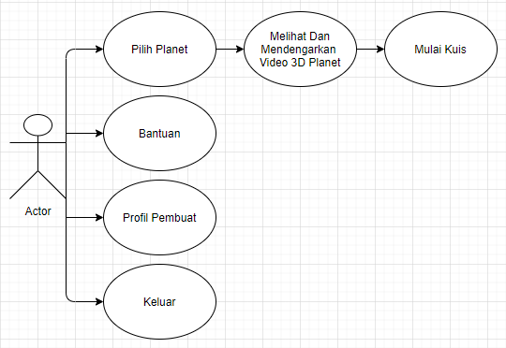
Gambar 3. 1 Use Case Diagram Aplikasi

Pada Gambar 3.1 terdapat interaksi yang berlangsung antara pengguna dengan aplikasi tersebut. Interaksi yang terjadi pada menu antara lain adalah icon planet yang berfungsi untuk memulai simulasi sistem tata surya kemudian memulai video 3D untuk menampilkan objek pada perangkat 3D Hologram Piramida serta untuk melakukan kuis seputar sistem tata surya pada galaksi Bimasakti selanjutnya adalah menu tentang aplikasi berisi semua informasi untuk menjalankan aplikasi ini dan menu terakhir adalah keluar digunakan untuk menutup aplikasi.
Tabel 3. 3 Keterangan Use Case Diagram User
No | Simbol | Keterangan
1 | 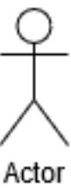 | User yang menggunakan aplikasi ini, dapat menjalankan aplikasi, mempelajari sistem tata surya berupa simulasi, petunjuk penggunaan dan menutup aplikasi.
2 | 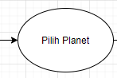 | Use case digunakan untuk memilih planet yang tersedia dengan cara menekan objek planet pada menu utama.
3 | 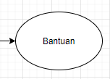 | Tombol ini berisi informasi tentang cara menjalankan aplikasi ini dengan baik dan benar. Serta cara untuk membuat 3D Hologram Piramida sederhana.
4 | 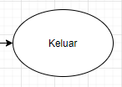 | Tombol untuk keluar atau mengakhiri aplikasi.
5 | 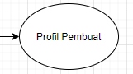 | Melihat Informasi pembuat aplikasi dan tujuan pembuatan aplikasi ini.
6 | 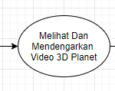 | Mengetahui Informasi planet yang telah dipilih secara audio dan video 3D sehingga dapat ditampilkan kedalam 3D hologram piramida.
7 | 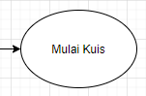 | Memunculkan beberapa soal kuis yang relevan dengan sistem tata surya di dalam galaksi Bimasakti.

      - Activity Diagram 3D Hologram
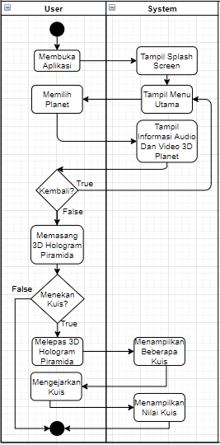
Gambar 3. 2 Activity Diagram
Penjelasan arah prosesnya adalah sebagai berikut:
a. User membuka aplikasi.
b. Sistem menampilkan menu utama.
c. User memilih planet yang akan dipelajari.
d. Sistem akan menampilkan informasi planet dalam bentuk audio dan video 3D.
e. User memasang perangkat 3D Hologram Piramida.
f. User menekan tombol untuk memulai kuis
g. User mencopot 3D Hologram Piramida
h. Sistem akan menampilkan beberapa soal kuis untuk dikerjakan.
i. User mengejarkan beberapa soal kuis.
j. Sistem akan menampilkan nilai yang didapat.

Soal Kuis Tata Surya
Halaman Soal kuis yang terdapat pada aplikasi ini didapatkan dari “Solar System”www.nasa.gov/topics/solarsystem/index.html Diakses pada 20 September 2022; (Widodo, Rachmadiarti, & Hidayati, 2017).
- Matahari
No | Pertanyaan Kuis | Jawaban Kuis
1 | Berapa Suhu Permukaan Matahari? | 5.500 ºC
2 | Berapa Suhu Inti Matahari? | 15 juta ºC
3 | Berapa Radius Matahari? | 700.000 kilometer
4 | Sebutkan Lapisan Matahari Secara Berurutan Dari Lapisan Terdalam Hingga Terluar! | Inti Matahari, Fotosfer, Kromosfer dan Korona
5 | Berapa jarak Matahari dari Bumi? | 150 juta kilometer

- Merkurius
No | Pertanyaan Kuis | Jawaban Kuis
1 | Berapa Lama Waktu Untuk Melakukan Rotasi 1 Putaran Penuh Pada Merkurius? | 59 hari
2 | Berapa Lama Waktu Yang Dibutuhkan Merkurius Untuk Berevolusi? | 88 hari
3 | Berapa Suhu Permukaan Terendah Di Khatulistiwa Planet Merkurius? | -18 ºC
4 | Berapa Suhu Permukaan Tertinggi Di Khatulistiwa Planet Merkurius? | 430 ºC
5 | Berapa Diameter Planet Merkurius? | 4880 km
6 | Berapa Jarak Planet Merkurius Ke Matahari? | 58 juta kilometer
7 | Berapa Jumlah Satelit Alami Yang Dimiliki Planet Merkurius? | Tidak ada

- Venus
No | Pertanyaan Kuis | Jawaban Kuis
1 | Berapa Lama Waktu Untuk Melakukan Rotasi 1 Putaran Penuh Pada Venus? | 243 hari
2 | Berapa Lama Waktu Yang Dibutuhkan Venus Untuk Berevolusi? | 225 hari
3 | Berapa Suhu Permukaan Planet Venus? | 475 ºC
4 | Berapa Diameter Planet Venus? | 12.104 kilometer
5 | Berapa Jarak Antara Bumi dan Planet Venus? | 61 juta kilometer
6 | Berapa Jumlah Satelit Alami Yang Dimiliki Planet Venus? | Tidak ada

- Bumi
No | Pertanyaan Kuis | Jawaban Kuis
1 | Berapa Lama Waktu Untuk Melakukan Rotasi 1 Putaran Penuh Pada Bumi? | 24 jam
2 | Berapa Lama Waktu Yang Dibutuhkan Bumi Untuk Berevolusi? | 365 ^{1/4} hari
3 | Berapa Jari-jari Planet Bumi? | 6371 km
4 | Berapa Jarak Antara Matahari dan Planet Bumi? | 150 juta kilometer
5 | Berapa Jumlah Satelit Alami Yang Dimiliki Planet Bumi? | 1 buah
6 | Apa Nama Satelit Alami Yang Dimiliki Planet Bumi? | Bulan

- Mars
No | Pertanyaan Kuis | Jawaban Kuis
1 | Berapa Lama Waktu Untuk Melakukan Rotasi 1 Putaran Penuh Pada Mars? | 24,37 jam
2 | Berapa Lama Waktu Yang Dibutuhkan Mars Untuk Berevolusi? | 687 hari
3 | Berapa Suhu Terendah Di Permukaan Planet Mars? | -154 ºC
4 | Berapa Suhu Tertinggi Di Permukaan Planet Mars? | 20 ºC
5 | Berapa Radius Planet Mars? | 3.390 km
6 | Berapa Jarak Antara Matahari dan Planet Mars? | 228 juta kilometer
7 | Berapa Jumlah Satelit Alami Yang Dimiliki Planet Mars? | 2 buah
8 | Apa Nama Satelit Alami Yang Dimiliki Planet Mars? | Phobos dan Deimos

- Jupiter
No | Pertanyaan Kuis | Jawaban Kuis
1 | Berapa Lama Waktu Untuk Melakukan Rotasi 1 Putaran Penuh Pada Jupiter? | 10 jam
2 | Berapa Lama Waktu Yang Dibutuhkan Jupiter Untuk Berevolusi? | 12 tahun
3 | Berapa Jari-jari Planet Jupiter? | 69.911 kilometer
4 | Berapa Jarak Planet Jupiter Ke Matahari | 778 juta kilometer
5 | Berapa Jumlah Satelit Alami Yang Dimiliki Oleh Planet Jupiter? | 80 buah
6 | Apa Nama Satelit Alami Terbesar Yang Dimiliki Planet Jupiter? | Io , Europe , Ganimede dan Kalisto

- Saturnus
No | Pertanyaan Kuis | Jawaban Kuis
1 | Berapa Lama Waktu Untuk Melakukan Rotasi 1 Putaran Penuh Pada Saturnus? | 10,7 jam
2 | Berapa Lama Waktu Yang Dibutuhkan Saturnus Untuk Berevolusi? | 29,4 tahun
4 | Berapa Diameter Planet Saturnus? | 120.500 km
5 | Berapa Jarak Antara Matahari dan Planet Saturnus? | 1.4 miliar kilometer
6 | Berapa Jumlah Satelit Alami Yang Berada Di Planet Saturnus? | 83 buah
7 | Sebutkan Nama Satelit Alami Yang Dimiliki Oleh Planet Saturnus? | Dione, Titan, Mimas dan Rhea

- Uranus
No | Pertanyaan Kuis | Jawaban Kuis
1 | Berapa Lama Waktu Untuk Melakukan Rotasi 1 Putaran Penuh Pada Uranus? | 17 jam
2 | Berapa Lama Waktu Yang Dibutuhkan Uranus Untuk Berevolusi? | 84 tahun
3 | Berapa Radius Planet Uranus? | 24,622 km
4 | Berapa Jarak Antara Matahari dan Planet Uranus? | 2,9 miliar kilometer
5 | Berapa Jumlah Satelit Alami Yang Berada Di Planet Uranus? | 27
6 | Sebutkan Nama Satelit Alami Yang Dimiliki Oleh Planet Uranus? | Miranda, Titania, Oberon dan Ariel.

- Neptunus
No | Pertanyaan Kuis | Jawaban Kuis
1 | Berapa Lama Waktu Untuk Melakukan Rotasi 1 Putaran Penuh Pada Neptunus? | 16 jam
2 | Berapa Lama Waktu Yang Dibutuhkan Neptunus Untuk Berevolusi? | 165 tahun
3 | Berapa Radius Planet Neptunus? | 24,622 kilometer
4 | Berapa Jarak Antara Matahari dan Planet Neptunus? | 4,5 miliar kilometer
5 | Berapa Jumlah Satelit Alami Yang Berada Di Planet Neptunus? | 14
6 | Sebutkan Nama Satelit Alami Yang Dimiliki Oleh Planet Neptunus? | Triton dan Nereid.

Flowchart Menu
Terdapat 4 pilihan saat di menu utama yaitu tombol memulai simulasi sistem tata surya, tombol profil yang di dalamnya terdapat profil pembuat aplikasi, tombol bantuan yang di dalamnya terdapat Informasi dan cara menggunakan aplikasi dan tombol menutup aplikasi. Pilihan pertama adalah menu yang akan membawa user memulai simulasi sistem tata surya pada galaksi Bimasakti setelah itu user dapat memilih planet yang akan di simulasikan. Setelah simulasi berakhir user dapat menekan tombol kuis yang akan menampilkan beberapa soal untuk dijawab supaya mengetahui seberapa dalam materi yang telah dipahami setelah menjawab semua soal sistem akan memunculkan score dari soal kuis. Semua informasi pembuatan aplikasi ada dalam menu bantuan, disini juga diberikan tutorial untuk membuat 3D Hologram piramida sederhana.
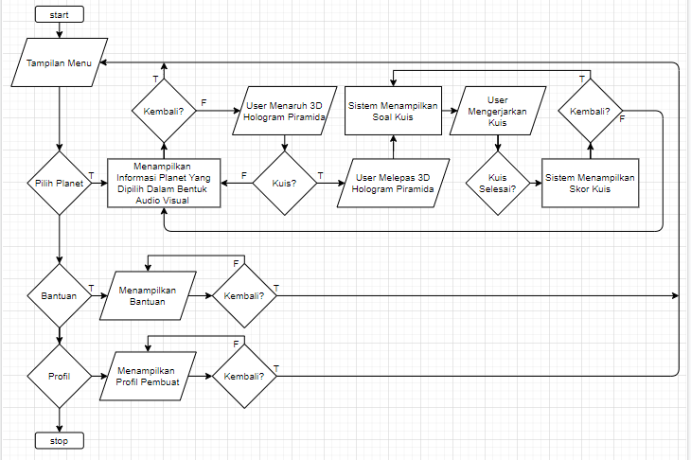
Gambar 3. 3 Flowchart Aplikasi

Desain Mockup
Berikut ini adalah beberapa sketsa desain pada aplikasi ini:
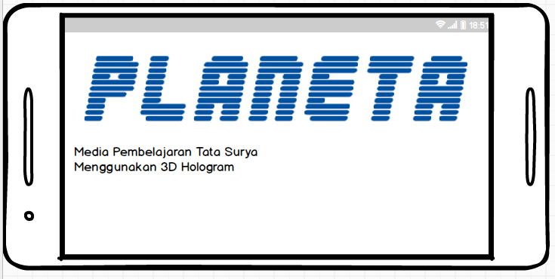
Gambar 3. 4 Tampilan Awal
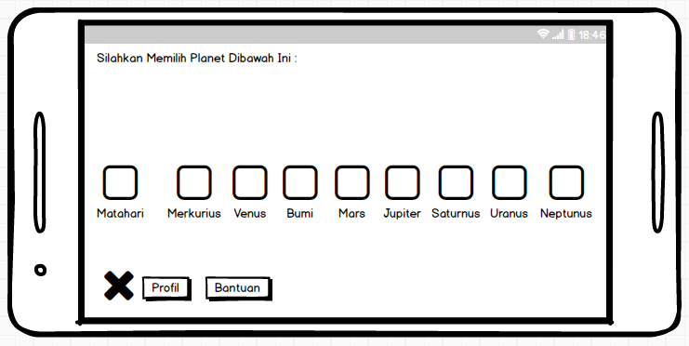
Gambar 3. 5 Main Menu
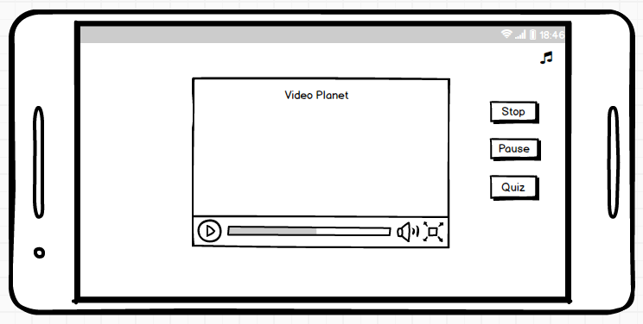
Gambar 3. 6 Menu Planet
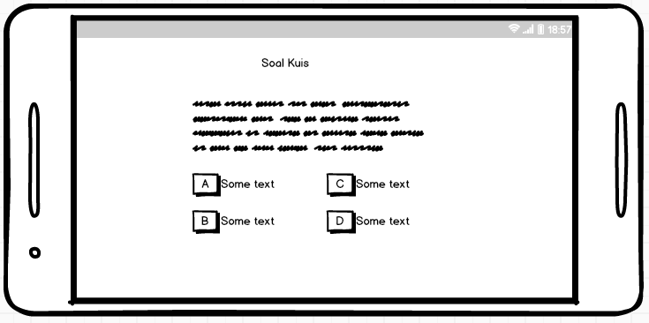
Gambar 3. 7 Tampilan Kuis
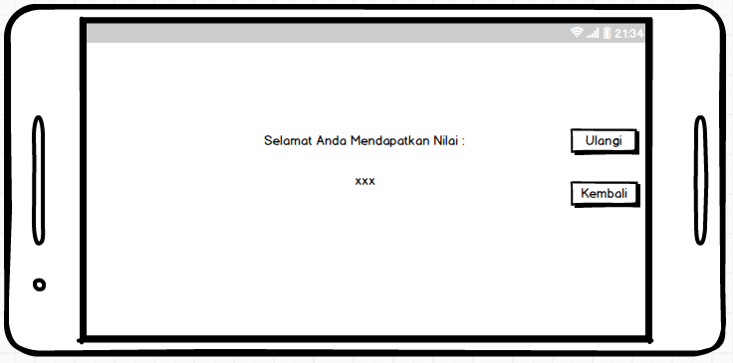
Gambar 3. 8 Tampilan Hasil Kuis
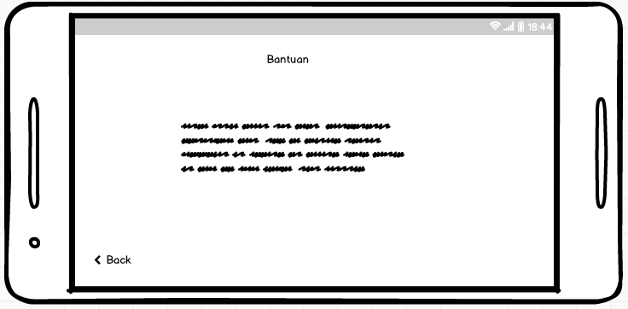
Gambar 3. 9 Bantuan
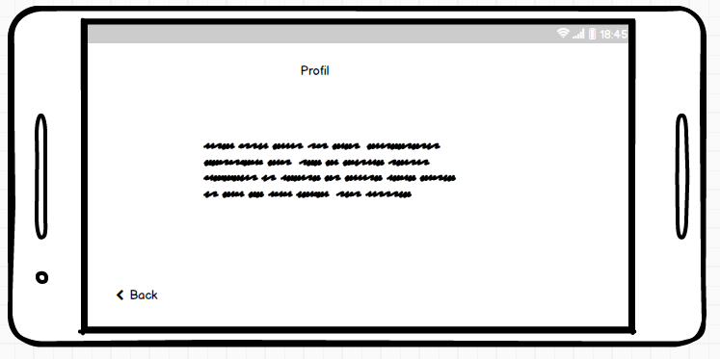
Gambar 3. 10 Profil Pembuat

Pembuatan Audio Untuk 3D Hologram
Proses pembuatan audio pada aplikasi “Media Pembelajaran Sistem Tata Surya Dengan 3D Hologram” dilakukan dengan menggunakan aplikasi android audio editor & music editor. Pertama, buat teks yang diperlukan untuk memberikan informasi tentang matahari dan planet yang akan dibahas. Langkah kedua, download aplikasi editor audio dan editor musik dari Google Playstore atau rexdl.com untuk versi PRO, klik ikon teks aplikasi menjadi audio, masukkan teks yang telah disiapkan pada langkah sebelumnya, ubah bahasa ke bahasa Indonesia, Tekan tombol simpan untuk menyimpan suara. Aplikasi ini juga memungkinkan pengguna untuk mengubah intonasi suara text to speech dengan mengubah nada dan frekuensi.

Gambar Video
Berikut ini merupakan tampilan video dari matahari sampai dengan planet neptunus untuk membentuk tampilan hologram yang diambil dari Syalzz“Youtube,www.youtube.com/watch?v=Y-c74zkN0EY&ab_channel =SyaIzz. Diakses pada 10 Januari 2022”.
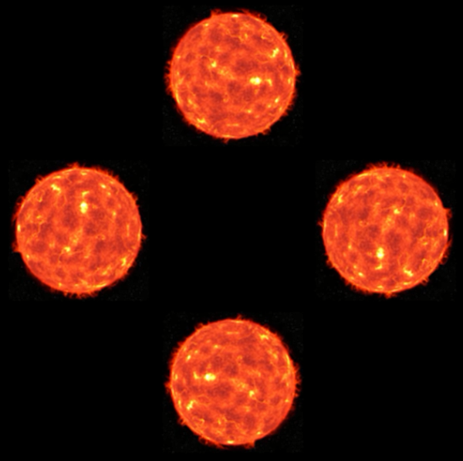
Gambar 3. 11 Video Untuk 3D Matahari
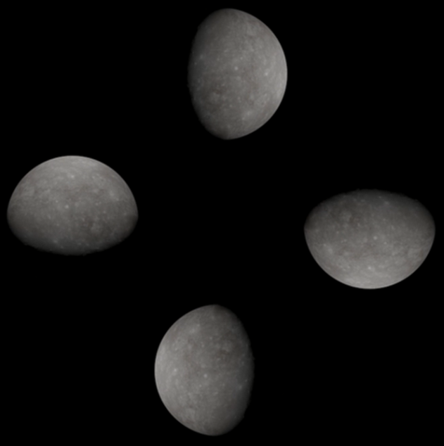
Gambar 3. 12 Video Untuk 3D Merkurius
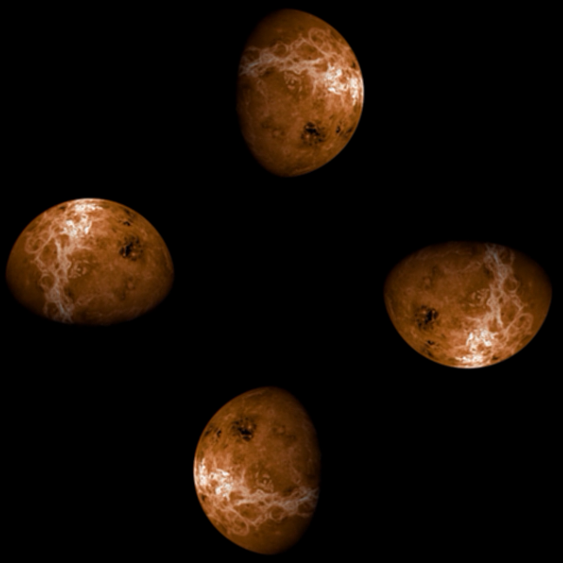
Gambar 3. 13 Video Untuk 3D Venus
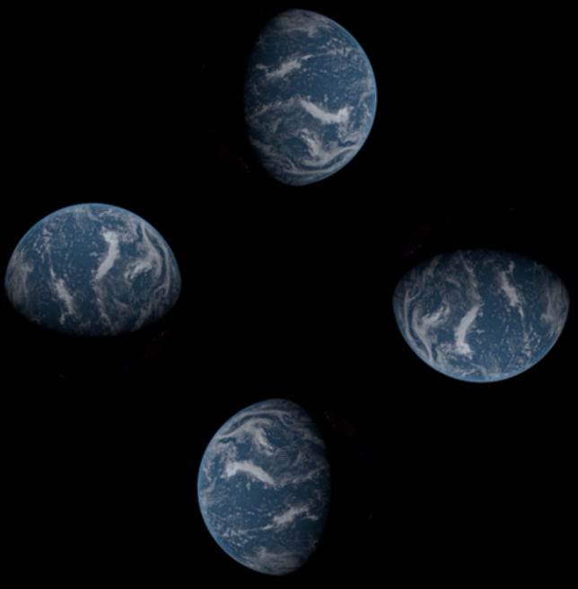
Gambar 3. 14 Video Untuk 3D Bumi
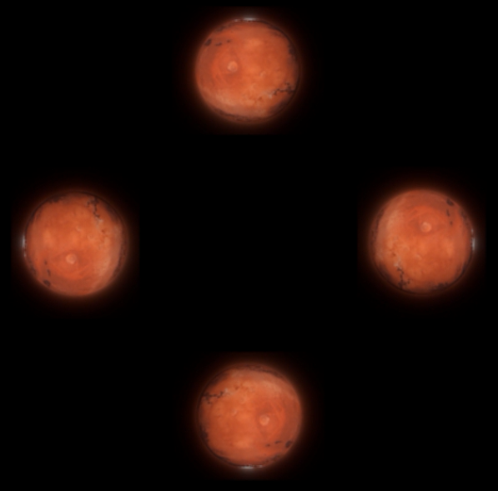
Gambar 3. 15 Video Untuk 3D Mars
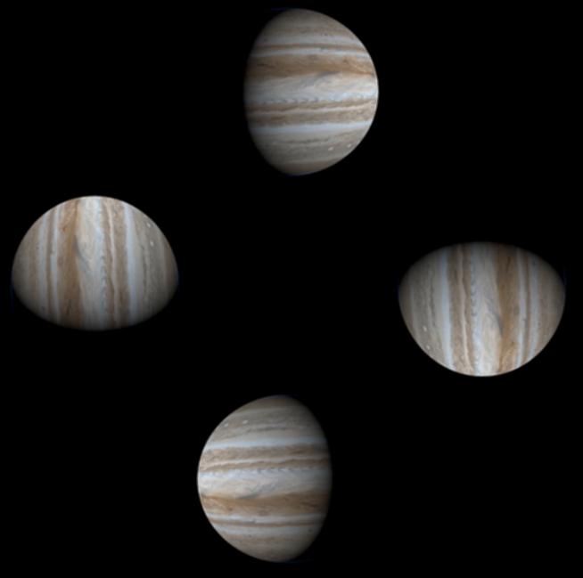
Gambar 3. 16 Video Untuk 3D Jupiter
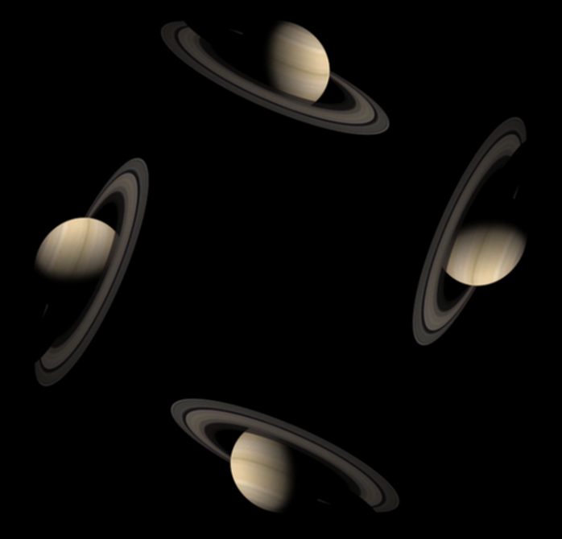
Gambar 3. 17 Video Untuk 3D Saturnus
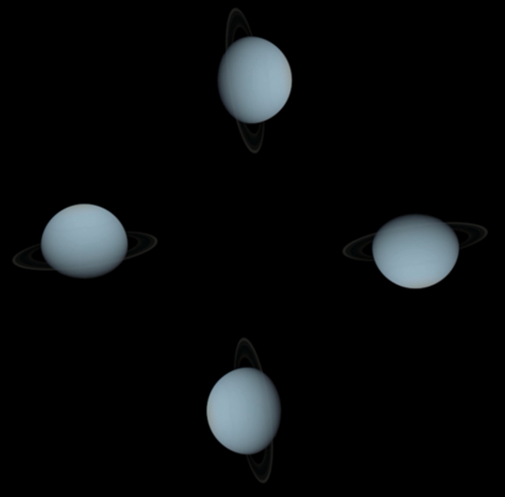
Gambar 3. 18 Video Untuk 3D Uranus
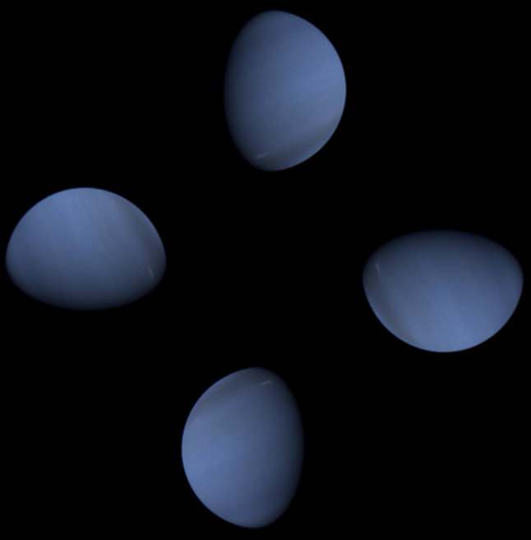
Gambar 3. 19 Video Untuk 3D Neptunus

Proses Penggabungan Audio Ke Video 3D
Berikut ini akan dijelaskan langkah-langkah proses penggabungan audio ke video 3D menggunakan software built-in video editor yang ada pada windows 10:
- Buka video editor pada windows 10 dengan mengetik video editor pada kolom search windows 10.
- Klik Proyek Baru dan masukkan nama untuk proyek yang ingin Anda buat.
- Tekan tombol +Add setelah itu tambahkan video yang akan anda edit.
- Tahan dan seret video ke kolom bawah jika memperlukan untuk memperpanjang durasi video maka drag video lagi ke kolom bawah selanjutnya.
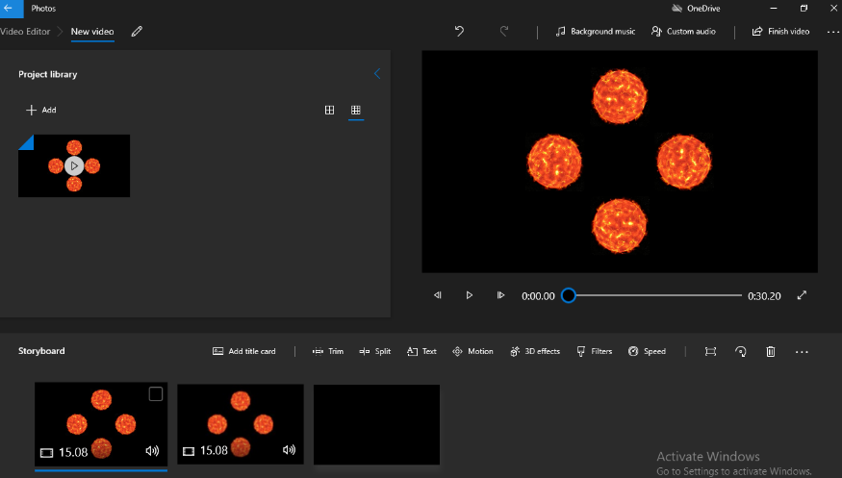
Gambar 3. 20 Tampilan Proses Editing
- Langkah berikutnya klik custom audio untuk menambahkan audio ke video lalu tambahkan audio yang diinginkan kemudian klik done.
- Selanjutnya klik finish video dan pilih kualitas video yang akan dibuat setelah itu klik export dan selesai video telah berubah.

